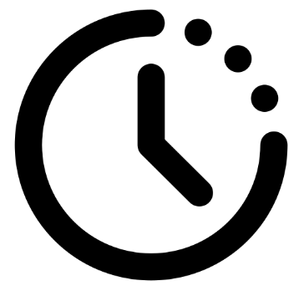
Standaard urennorm
voortgezet onderwijs

De school mag deze onderwijstijd zelf verdelen over alle leerjaren.
- vmbo (over 4 jaar): 3.700 klokuren
- havo (over 5 jaar): 4.700 klokuren
- vwo (over 6 jaar): 5.700 klokuren
Er zijn drie voorwaarden voor activiteiten om als onderwijstijd te gelden
- De activiteit moet bewust gepland zijn en worden verzorgd onder verantwoordelijkheid van de school;
- De activiteit moet worden uitgevoerd onder de pedagogisch/didactische verantwoordelijkheid van een leraar of van iemand anders die dat volgens de wet mag doen;
- De medezeggenschap moet vooraf ermee instemmen dat de activiteit geldt als onderwijstijd.

De medezeggenschapsraad

De medezeggenschapsraad (MR) speelt een belangrijke rol bij de planning en de invulling van de onderwijstijd. De MR moet vooraf instemmen met:
- Welke soorten onderwijsactiviteiten binnen de onderwijstijd vallen;
- Wat het beleid is voor lesuitval (bijvoorbeeld bij ziekte van een leraar);
- Op welke dagen de school geen onderwijs verzorgt;
- Jaarplan onderwijs;
- PTA en examenreglement

Maatwerk

De school kan op verschillende manieren maatwerk bieden, zoals:
- Sommige leerlingen meer of minder lesuren in een vak laten volgen;
- Een vak op hoger niveau laten volgen en afsluiten;
- Een extra vak (of extra vakken) laten volgen;
- Sommige leerlingen sneller door het onderwijsprogramma leiden (vwo);
- Een plusdocument of vermelding cum laude geven.

Ruimte om eigen keuzes te maken op schoolniveau:

- het aantal (les)uren per schoolvak (behalve voor lichamelijk opvoeding);
- hoe lang een les/onderwijsactiviteit duurt;
- hoe de roosters eruitzien;
- of alle lessen/onderwijsactiviteiten voor alle leerlingen verplicht zijn;
- wanneer herfst- en voorjaarsvakantie is;
- wanneer roostervrije dagen worden ingepland (maximaal 12 per jaar, waarvan maximaal 6 rondom de zomervakantie).

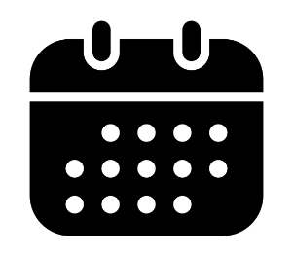
Onderwijsprogramma kaart 1
De wet schrijft voor wat leerlingen binnen de onderwijstijd moeten leren. Maar ook hier hebben scholen ruimte voor een eigen invulling.
- Onderwijsprogramma: Doorlopende leerlijn
Scholen moeten voor een doorlopende leerlijn zorgen. Elk leerjaar moet dus aansluiten op het voorgaande en volgende. Scholen mogen zelf kiezen hoe ze dit vormgeven, bijvoorbeeld in aparte vakken, projecten, leergebieden of vakoverstijgende activiteiten.
- Onderwijsprogramma: Kerndoelen, eindtermen en examenprogramma
De onderbouw heeft 58 kerndoelen. De school mag die zelf vertalen naar een onderwijsprogramma. In de bovenbouw kiezen leerlingen voor een profiel. Elk profiel heeft verplichte vakken met eindtermen. Voor de bovenbouw staat in het examenprogramma welke onderwerpen in het schoolexamen en centraal examen aan bod komen.
- Onderwijsprogramma: Meten van de voortgang
Leraren moeten de voortgang van leerlingen volgen. Hoe zij dit doen, mogen zij zelf bepalen. Als er maar een goed beeld ontstaat van de ontwikkeling van de leerling en de bevindingen worden gebruikt om de leerling te ondersteunen in het leerproces.

Onderwijsprogramma kaart 2
- Onderwijsprogramma: Programma van Toetsing en Afsluiting (PTA)
Het bestuur stelt ieder jaar voor 1 oktober een PTA vast voor de bovenbouw, gemandateerd naar de schooldirectie en vastgesteld met de mr. Hierin staat de inhoud, planning en beoordeling van het schoolexamen .
- Onderwijsprogramma: Regels voor centrale examens
Het bestuur stelt ook ieder jaar voor 1 oktober een examenreglement vast. Hierin staan de regels voor het schoolexamen. Leerlingen in de bovenbouw bouwen voor ieder vak een schoolexamencijfer op. In het PTA staat vermeld hoe dit cijfer tot stand komt. Voor de meeste vakken komt een eindcijfer tot stand op basis van de cijfers voor het schoolexamen en het centraal examen. Het eindcijfer is het rekenkundig gemiddelde van het cijfer voor het schoolexamen en dat voor het centraal examen. De directeur stelt alle eindcijfers vast. Als in een vak alleen een schoolexamen wordt afgenomen - en dus geen centraal examen - dan is het cijfer voor het schoolexamen het eindcijfer.
- Onderwijsprogramma: Schoolexamen en centraal examen
Naast een PTA stelt het bestuur een examenreglement vast. De school stuurt het voor 1 oktober aan de inspectie en geeft het ook aan de examenkandidaten. In het reglement staat wat de regels zijn voor het schoolexamen. Het kan bijvoorbeeld voorschrijven wie de school kan inzetten als surveillant. De belangrijkste regels over examens en het examenreglement staan in de Wet op het voortgezet onderwijs en in het Eindexamenbesluit VO, die u kunt raadplegen via wetten.nl. Op www.examenblad.nl staat praktische informatie over bijvoorbeeld het rooster, de tijdvakken en de toegestane hulpmiddelen.

